Project/Tocht: |  |  | Date: | 29-jul-26 | Jaar: | 2020 |  | Volgnummer: |  |  | Uitgevoerde ijkingen/Kalibratie.
Meetploeg: Thomas, Saskia, Quiyar, Tim |  |  | 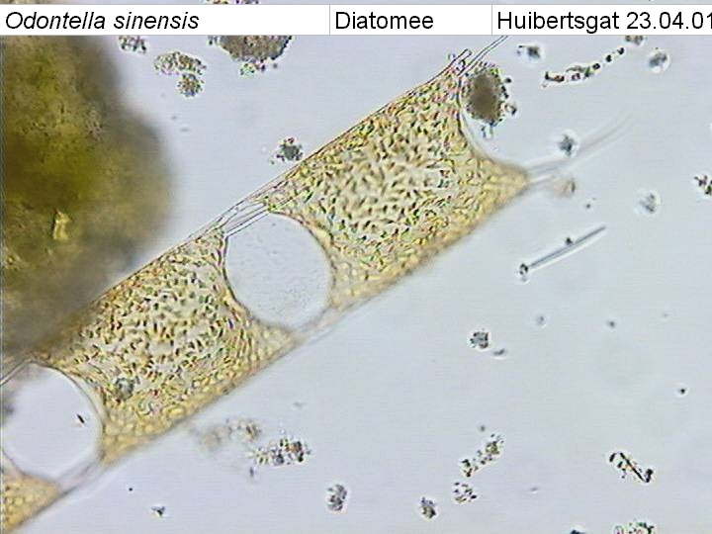  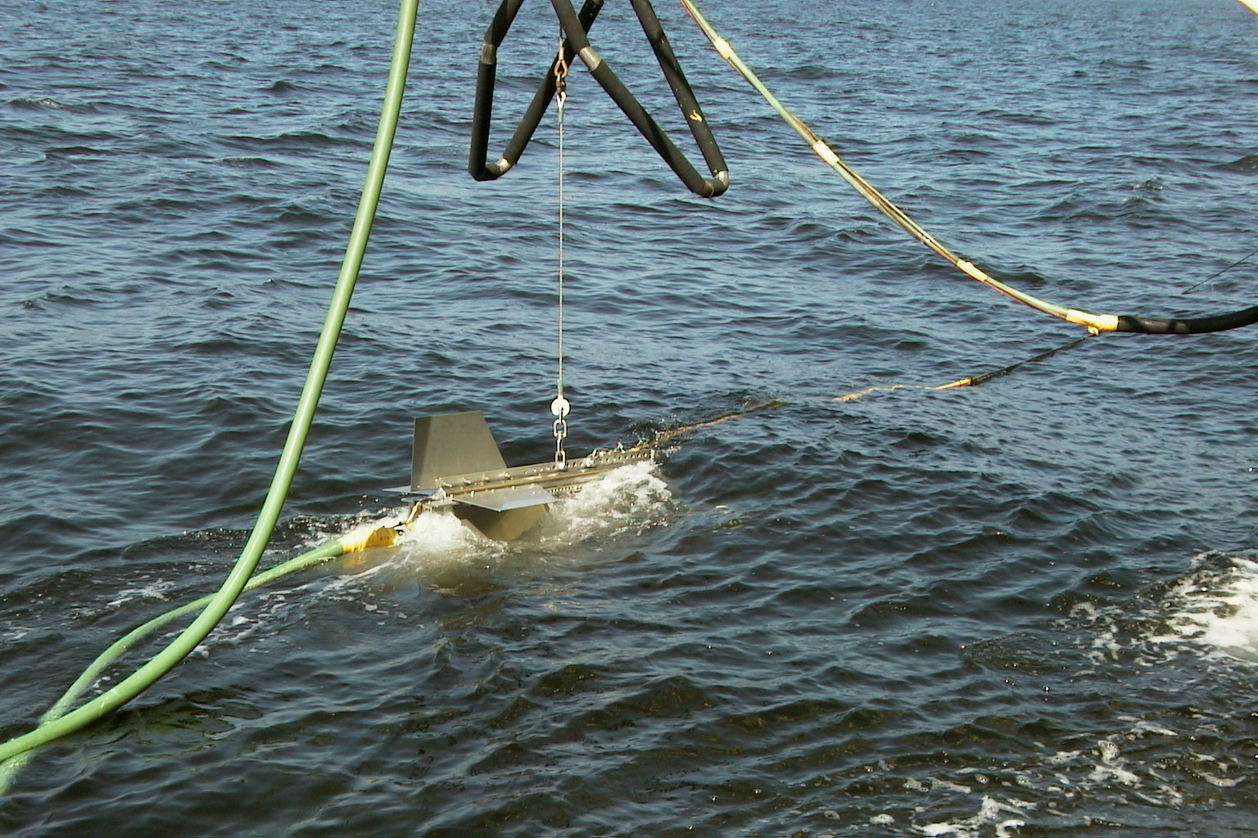  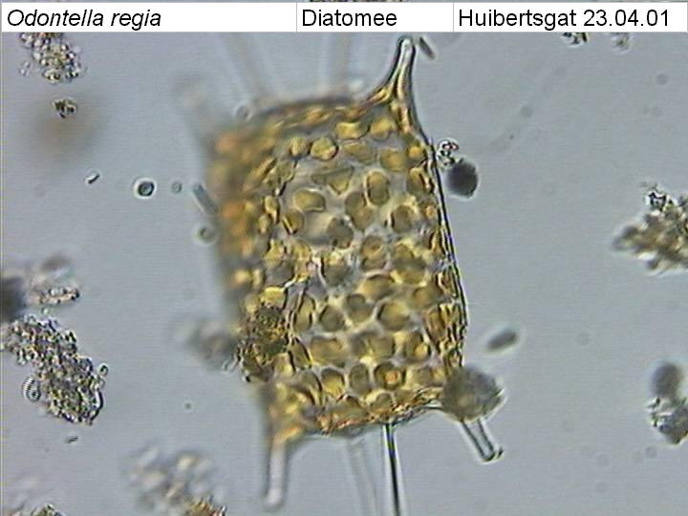  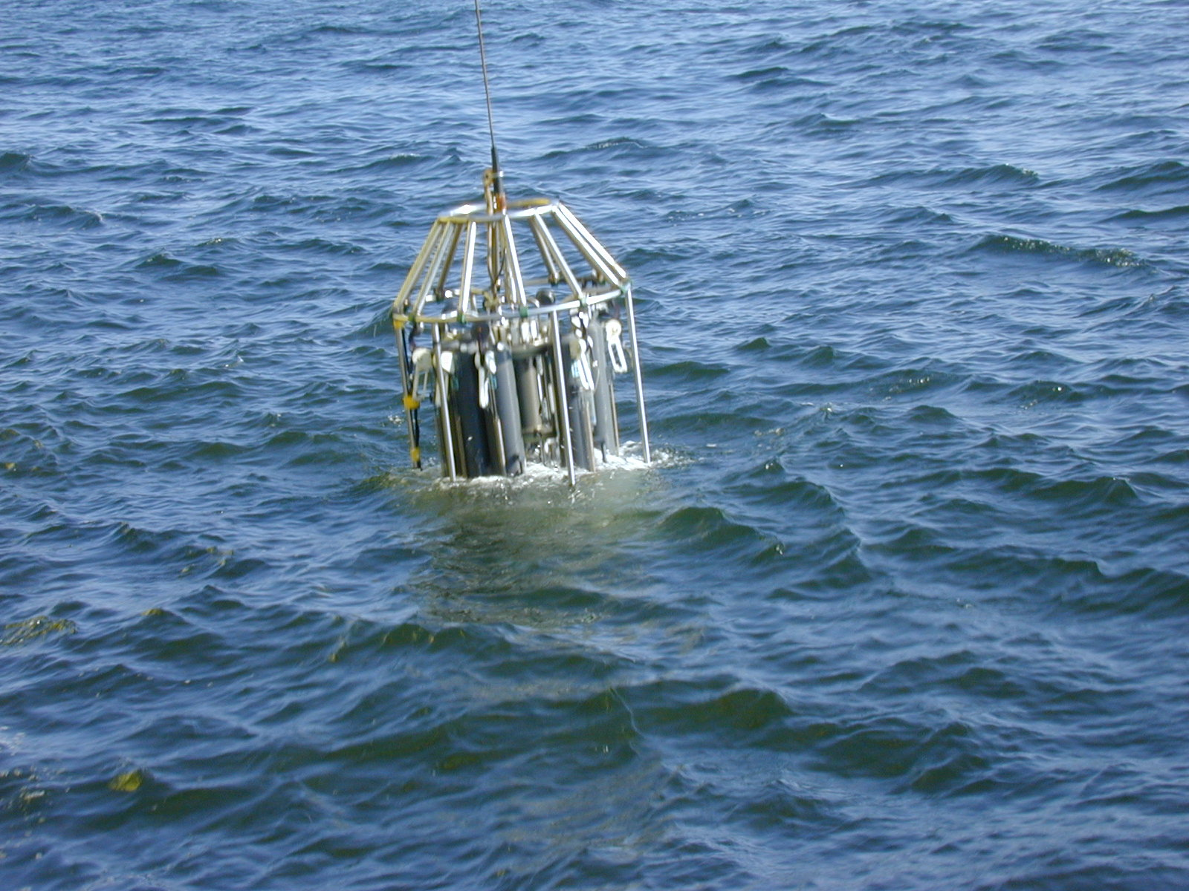  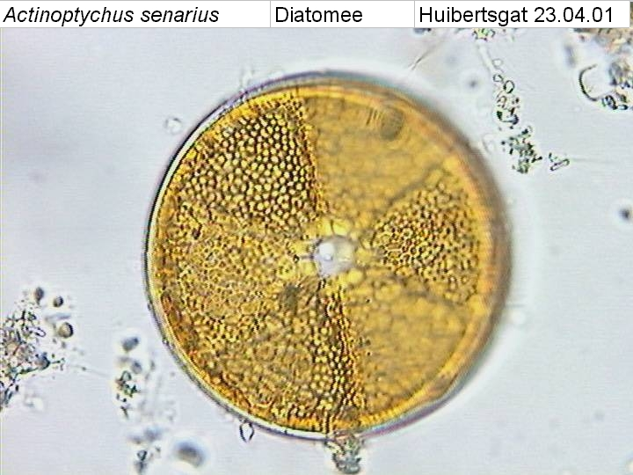 |  |  |  |  |  |  |  | Meetvis: | gedaan
Meetploeg: Thomas, Saskia, Quiyar, Tim |  |  | Meteo file: |  |  |  | Scheveningen (Utc tijd) |  |  |  | Sampler:  Bijz.: | Niet goed  De sampler werkt niet en de meetvis gaat niet van harte.
Opstappers: |  |  | Start tijd Utc: |  |  |  | Vertrek: |  | 29-jul-26 |  | Sampler:  Bijz.:
Opstappers: |  |  | Stop tijd Utc: |  |  |  | Aankomst: |  | 17-12-2020 09:00

Datum:14/12/2020 | Lokaal: | Bemeten en bemonsteren met de meetvis  locatie: Noordwijk2  Data file:MNw-raai-week51  Mark:1 |  |  |  |  |  |  | Monster name diepte: |  |  | Project | Labnummer:  2020010393
 |  |  |  |  |  | Lokale tijd | 13:23 |  | Sampler diepte |  | cm | MWTL
 |  | Waterdiepte: |  |  | 14 | Mtr.
 |  | Bijz.: | De sampler is kapot, Dus geen sampler deze gehele tocht, We moeten op de meetvis varen, Daar door geen sat metingen en geen lichtmetingen geen verzuringsmonsters deze gehele tocht.  de zuurstof van de meetvis is niet goed.

Datum:14/12 | Lokaal: | Bemeten en bemonsteren met de meetvis.  locatie: Noordwijk10 |  |  |  |  |  |  | Monster name diepte: |  |  | Project | Labnummer:
 |  | Datafile: MNw- raai-week51 |  |  |  |  |  |  |  |  |  |  | 2020010394
 |  | Mark: 2 |  |  |  | Lokale tijd | 14:02 |  | Meetvis diepte: |  | cm | MWTL
 |  | Waterdiepte: |  |  | 20 | Mtr.
 |  | Bijz.: | Geen sampler deze gehele tocht.  De zuurstof van de meetvis is niet goed.

Datum:14/12 | Lokaal: | Bemeten en bemonsteren met de meetvis.  Locatie: Noordwijk20 |  |  |  |  |  |  | Monster name diepte: |  |  | Project | Labnummer:
 |  | Datafile: MNw-raai-week51 |  |  |  |  |  |  |  |  |  |  | 2020010395
 |  | Mark: 3 |  |  |  | Lokale tijd | 14:50 |  | Sampler diepte |  | cm | MWTL
 |  | Waterdiepte: |  |  | 22 | Mtr.
 |  | Bijz.: | Geen sampler deze gehele tocht.  De zuurstof van de meetvis is niet goed.

Datum:15/12 | Lokaal: | Bemeten en bemonsteren met de meetvis .  Locatie: Terschelling135 |  |  |  |  |  |  | Monster name diepte: |  |  | Project | Labnummer:
 |  | Datafile:MTsRaai-week51 |  |  |  |  |  |  |  |  |  |  | 2020010400
 |  | Mark: 1 |  |  |  | Lokale tijd | 08:16 |  | Sampler diepte |  | cm | MWTL
 |  | Waterdiepte: |  |  | 47 | Mtr.
 |  | Bijz.: | Geen sampler deze gehele tocht.  De zuurstof van de meetvis is niet goed.

Datum:15/12 | Lokaal: | Bemeten en bemonsteren met de meetvis.  Locatie: Terschelling100 |  |  |  |  |  |  | Monster name diepte: |  |  | Project | Labnummer:  2020010399
 |  | Datafile:MTsRaai-week51
 |  | Mark: Geen |  |  |  | Lokale tijd | 10:48 |  | Sampler diepte |  | cm | MWTL
 |  | Waterdiepte: |  |  | 48 | Mtr.
 |  | Bijz.: | Geen sampler deze gehele tocht.  De zuurstof van de meetvis is niet goed. De computer van de meetvis is vastgelopen, we hebben geen mark scan voor ts100, we hebben meegeschreven voor de data.

Datum:15/12 | Lokaal: | Bemeten en bemonsteren met de meetvis.  Locatie: Terschelling 50 |  |  |  |  |  |  | Monster name diepte: |  |  | Project | Labnummer:
 |  | Data file: MTS-Raai-2-week51 |  |  |  |  |  |  |  |  |  |  | 2020010398
 |  | Mark: 1 |  |  |  | Lokale tijd | 14:54 |  | Sampler diepte |  | cm | MWTL
 |  | Waterdiepte: |  |  | 37 | Mtr.
 |  | Bijz.: | Bestand/file opnieuw gestart vanwege vastlopen computer bij het vorige punt. Geen sampler. de zuurstof van de meetvis is niet goed.

Datum:15/12 | Lokaal: | Bemeten en bemonsteren met de meetvis.  Locatie: Terschelling10 |  |  |  |  |  |  | Monster name diepte: |  |  | Project | Labnummer:
 |  | Data file: MTS-Raai-2-week51 |  |  |  |  |  |  |  |  |  |  | 2020010397
 |  | Mark: 2 |  |  |  | Lokale tijd | 18:07 |  | Sampler diepte |  | cm | MWTL
 |  | Waterdiepte: |  |  | 25 | Mtr.
 |  | Bijz.: | Geen sampler. de zuurstof van de meetvis is niet goed.

Datum:16/12 | Lokaal: | Bemeten en bemonsteren met de meetvis.  Locatie:Walcheren70 |  |  |  |  |  |  | Monster name diepte: |  |  | Project | Labnummer:
 |  | Data file: MWc-raai-week51 |  |  |  |  |  |  |  |  |  |  | 2020010389
 |  | Mark: 1 |  |  |  | Lokale tijd | 10:04 |  | Sampler diepte |  | cm | MWTL
 |  | Waterdiepte: |  |  | 42 | Mtr.
 |  | Bijz.: | Geen sampler. Hoge golven dus de Vis moest er uit. De zuurstof van de meetvis is niet goed.

Datum:16/12 | Lokaal: | Bemeten en bemonsteren met de meetvis.  Locatie: Walcheren20 |  |  |  |  |  |  | Monster name diepte: |  |  | Project | Labnummer:
 |  | Datafile:MWc20-week51 |  |  |  |  |  |  |  |  |  |  | 2020010388
 |  | Mark:1 |  |  |  | Lokale tijd | 14:07 |  | Sampler diepte |  | cm | MWTL | 2020010429
 |  | Waterdiepte: |  | 26 |  | Mtr.
 |  | Bijz.: | Geen sampler. De meetvis gebruiken we nu alleen op het punt en we varen geen raai meer vanwege de hoge golven… de zuurstof van de meetvis is niet goed.

Datum:16/12 | Lokaal: | Bemeten en bemonsteren met de meetvis.  Locatie: Walcheren2 |  |  |  |  |  |  | Monster name diepte: |  |  | Project | Labnummer:
 |  | Datafile:MWc2-week51 |  |  |  |  |  |  |  |  |  |  | 2020010387
 |  | Mark: 1 |  |  |  | Lokale tijd | 15:28 |  | Sampler diepte |  | cm | MWTL | 2020010428
 |  | Waterdiepte: |  |  | 10 | Mtr.
 |  | Bijz.: | Geen sampler. De meetvis gebruiken we nu alleen op het punt en we varen geen raai meer vanwege de hoge golven… de zuurstof van de meetvis is niet goed.

Datum:16/12 | Lokaal: | Bemeten en bemonsteren met de meetvis.  Locatie: Schouwen10 |  |  |  |  |  |  | Monster name diepte: |  |  | Project | Labnummer:
 |  | Datafile: MSch10-week51 |  |  |  |  |  |  |  |  |  |  | 2020010390
 |  | Mark: 1 |  |  |  | Lokale tijd | 16:46 |  | Sampler diepte |  | cm | MWTL
 |  | Waterdiepte: |  | 18 |  | Mtr.
 |  | Bijz.: | Geen sampler. De meetvis gebruiken we nu alleen op het punt en we varen geen raai meer vanwege de hoge golven… de zuurstof van de meetvis is niet goed.

Datum:16/12 | Lokaal: | Bemeten en bemonsteren met de meetvis.  Locatie: Goeree 2 |  |  |  |  |  |  | Monster name diepte: |  |  | Project | Labnummer:
 |  | Datafile:MGr2-6-week51 |  |  |  |  |  |  |  |  |  |  | 2020010391
 |  | Mark: 1 |  |  |  | Lokale tijd | 18:29 |  | Sampler  diepte |  | cm | MWTL
 |  | Waterdiepte: |  |  | 10 | Mtr.
 |  | Bijz.: | Geen sampler. De meetvis gebruiken we nu alleen op het punt en we varen geen raai meer vanwege de hoge golven… de zuurstof van de meetvis is niet goed.

Datum:16/12 | Lokaal: | Bemeten en bemonsteren met de meetvis.  Locatie: Goeree6 |  |  |  |  |  |  | Monster name diepte: |  |  | Project | Labnummer:
 |  | Data file: MGr2-6-week51 |  |  |  |  |  |  |  |  |  |  | 2020010392
 |  | Mark: 2 |  |  |  | Lokale tijd | 18:55 |  | Sampler diepte |  | cm | MWTL
 |  | Waterdiepte: |  | 10 |  | Mtr.
 |  | Bijz.: | Geen sampler. De meetvis gebruiken we nu alleen op het punt en we varen geen raai meer vanwege de hoge golven… de zuurstof van de meetvis is niet goed.

Resumé, technische bijzonderheden en overige bijzonderheden:

De sampler is kapot. We moeten op de meetvis varen, daardoor geen satellietmetingen, geen lichtmetingen en geen verzuringmonsters deze gehele tocht. En de computers doen raar en lopen veel vast, Rob Cupedo is hierover geïnformeerd .

Er zijn geen reserve Niskin-flessen neergelegd, dit moet echt wel gebeuren. We hebben nu maar 1 reserve fles voor de sampler.
Beide computers hebben kuren en moeten vaak worden gereset. O.a. op maandagochtend ging de cursor alle kanten op, op alle monitoren. De computer van de meetvis is deze tocht meerdere keren vastgelopen. Dit moet dringend worden opgelost om verlies van data te voorkomen.

De aardedraad voor het ijken van de vis en sampler is weg graag een nieuwe aardedraad regelen. Dank alvast.

Er zijn nieuwe flessen (11A). Van deze weten wij echter niets en vragen ons af hoe moet deze moeten worden gebruikt (kan dit met de meetvis of mag deze ook alleen met de sampler?) en gesloten (hoe werkt de sluiting van deze fles?) Wij hebben geen goede uitleg op papier of zo, zoals bij de flesjes #11. Graag actie.

We hebben problemen met de vacuüm; de drie pit werkt slecht, deze zuigt niet goed vacuüm (de middelste pit zit dicht, mogelijk kalk?)

De airco van het computerhok is stuk. Het wordt weer heel warm in het hok waarin alle computer kasten draaien bij de meetruimte. Nu hebben we weer de deur open staan om deze ruimte wat meer te laten af koelen.

De zuurstofmeting van de meet vis doet het niet, hierdoor geen goede data van zuurstof.

Ook hadden wij gezien (bij de meetvis) dat er water uit de groene beschermslang komt. Dit kan betekenen dat er een lek zit in een slang. Kan hier naar gekeken worden a.u.b.?

